УДК 004.42
МОБІЛЬНИЙ ДОДАТОК ДЛЯ МОНІТОРИНГУ ТА ВІЗУАЛІЗАЦІЇ
ПОТЕНЦІЙНО НЕБЕЗПЕЧНИХ РАЙОНІВ УКРАЇНИ
Олійник Вадим Микалайович
к.т.н., доцент каф. ІС Смик Сергій Юрійович
Державний університет «Одеська політехніка», Україна
АНОТАЦІЯ. Для моніторингу та візуалізації потенційно небезпечних природних зон створено мобільний додаток на базі ОС Android, з застосуванням Kotlin для розробки мобільної та Python для серверної частин
Ключові слова: геоданні, візуалізація, ГІС, екологічний ризик
MOBILE APPLICATION FOR MONITORING AND VISUALIZATION
POTENTIALLY DANGEROUS AREAS OF UKRAINE
Vadim Oliynyk
PhD, Associate Professor of the department of IS Sergii Smyk
State University “Odessа Polytechnic”, Ukraine
ABSTRACT. To monitor and visualize potentially dangerous natural areas, a mobile application based on Android OS was created, using Kotlin for mobile development and Python for server parts
Keywords: Geodata, visualization, GIS, environmental risk

Вступ. Мобільне інформування про наявність потенційно небезпечного природного оточення для людини, або його родини – є актуальною задачею сьогодення, коли збільшуються кількість та обсяги екологічних ризиків. Якщо проінформована людина дотримується простих правил поведінки, можна попередити негативні наслідки для здоров’я. Наприклад, не їздити на відпочинок у зону надзвичайного лиха. Для рішення такої задачі зможе допомогти мобільний додаток, який показує зони надзвичайного лиха, а також може сповістити користувача, якщо він знаходиться в безпосередній близькості від джерела небезпеки.
Мета роботи. Створення мобільного додатку, який би визначав місцезнаходження людини, після чого перевіряв, чи немає небезпеки для користувача та повідомляв у інакшому випадку, з можливістю відображення на мапі потенційно небезпечних зон. Підвищення потенційної безпеки користувача.
Основна частина роботи. Мобільному додатку необхідний сервер для взаємодії. Під час створення додатку було прийняти рішення використовувати мову програмування Kotlin [1] для мобільної частини та Python [2] для серверної. Вибір пав саме на ці мови програмування, тому що Kotlin є новою, зручною, лаконічною та офіційно рекомендованою для використання під розробку Android [3] додатків з 2019 року мовою, а Python для серверу за допомогою Django [4] + Django Rest Framework [5] дозволяє швидко та надійно побудувати серверну частину, ще одним плюсом Python з цими фреймворками є автоматична система ORM та адмін-панель для керування записами.
Використання Kotlin та створення у Android Studio за допомогою збирача пакетів Gradle дозволяє вільно використовувати мапи Google [6] для відображення та користуватись усіма необхідними інструментами AndroidFramework для роботи. Найважливіші з них для додатку: можливості геолокації [7] та геозон [8].
На основному екрані додатку (рис. 1(а)) показується мапа, на якій відображаються потенційно небезпечні зони, що надходять від серверу, та кнопка для ручного пошуку геолокації користувача. Додатково, окрім відображення, зони додаються у список відстеження геозон, що дозволяє при увімкнених системах локації, навіть при закритому додатку, відстежувати місцезнаходження користувача та повідомляти у випадку наявності небезпеки для нього. Таке сповіщення має вигляд (рис. 1(г)). Також, користувач по бажанню може за допомогою екрана налаштувань вимкнути або увімкнути відображення та відстеження зон деяких типів (рис 1(б)).
Ще одним важливим екраном є екран додавання, а точніше повідомлення про наявність нової потенційно небезпечної зони (рис. 1(в)). Будь який авторизований користувач, а таким користувачем може бути робітник метеостанції, працівник МНС або звичайний перехожий, який помітив, наприклад, пожежу у лісі, може за допомогою додатку указати місце, вписати радіус потенційної небезпеки, обрати її тип, написати додатковий коментар щодо неї та відправити на сервер.
На сервері даний запис за замовчуванням не відображається на мапі (рис. 2). Оператор-адміністратор серверу повинен переглянути інформацію, перевірити її та вирішити, чи буде зона відображатись на мапі, роблячи відповідні зміни у даних.

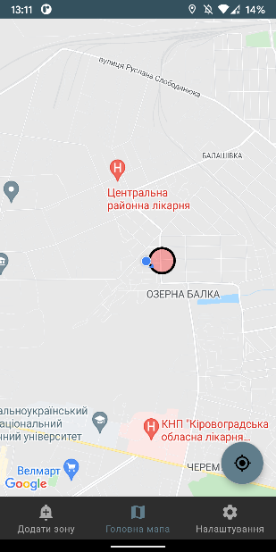 | 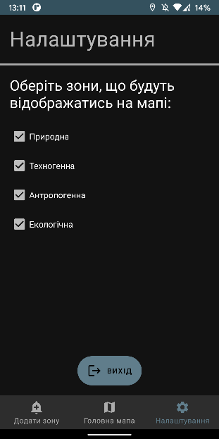 | 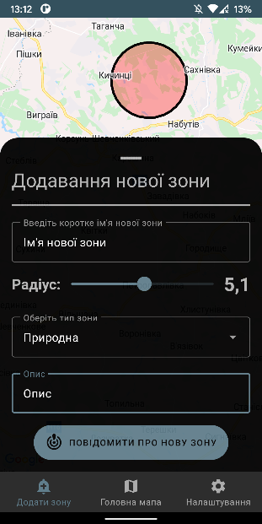 | 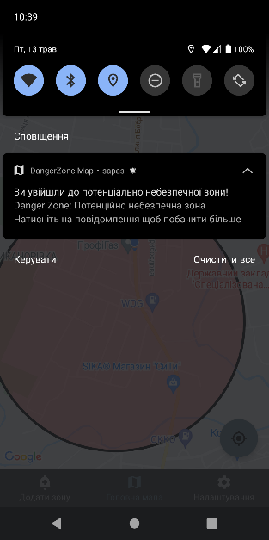
а) – Головна мапа | б) - Налаштування | в) – Додавання нової зони | г) – Сповіщення про небезпеку
Рис. 1 – Мобільний додаток

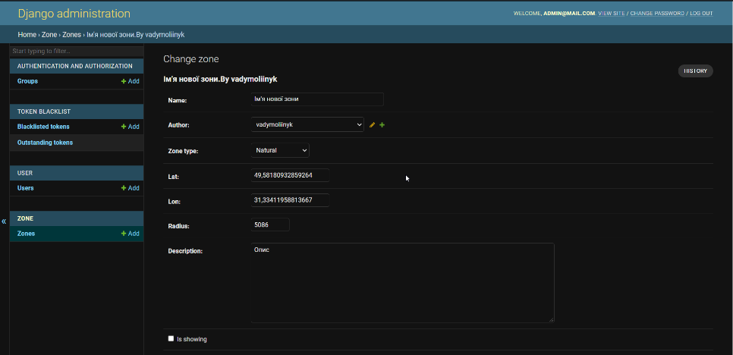
Рис. 2 – Приклад серверного запису

Висновки. Результатом роботи є розроблений мобільний додаток, що дозволяє визначати місцезнаходження людини та відстежувати наявність потенційної небезпеки навколо неї, за рахунок чого підвищується потенційна безпека людини. Додаток підтримує можливості: пошуку місцезнаходження користувача; візуалізації та моніторингу потенційно небезпечних зон; повідомлення про нову потенційно небезпечну зону; налаштування зон для відображення.
СПИСОК ВИКОРИСТАНИХ ДЖЕРЕЛ
- Kotlin. A modern programming language that makes developers happier. [Електронний ресурс] – URL: https://kotlinlang.org.
- Python. [Електронний ресурс] – URL: https://www.python.org
- Android. [Електронний ресурс] – URL: https://www.android.com/what-is-android/
- Django. Makes it easier to build better web apps more quickly and with less code. [Електронний ресурс] – URL: https://www.djangoproject.com
- Django REST framework. Powerful and flexible toolkit for building Web APIs. [Електронний ресурс] – URL: https://www.django-rest-framework.org
- Google Maps. [Електронний ресурс] – URL: https://www.google.com/maps
- Location Docs Overview. [Електронний ресурс] – URL: https://developer.android.com/training/location
Geofences. [Електронний ресурс] – URL: https://developer.android.com/training/location/geofencing

